*****************Importing the .csv Files********************

.mode csv

.import "C:/Users/alokraj/Desktop/Deloitte AI Academy/Capstone Project1_Marketing Data/CSV/Customer_and_bank details_p1.csv"cust

.schema cust

.import "C:/Users/alokraj/Desktop/Deloitte AI Academy/Capstone Project1_Marketing Data/CSV/Customer_campaign_details_p1.csv" camp

.schema camp

.import "C:/Users/alokraj/Desktop/Deloitte AI Academy/Capstone Project1_Marketing Data/CSV/Customer_Response_data_p1.csv" response

.schema response

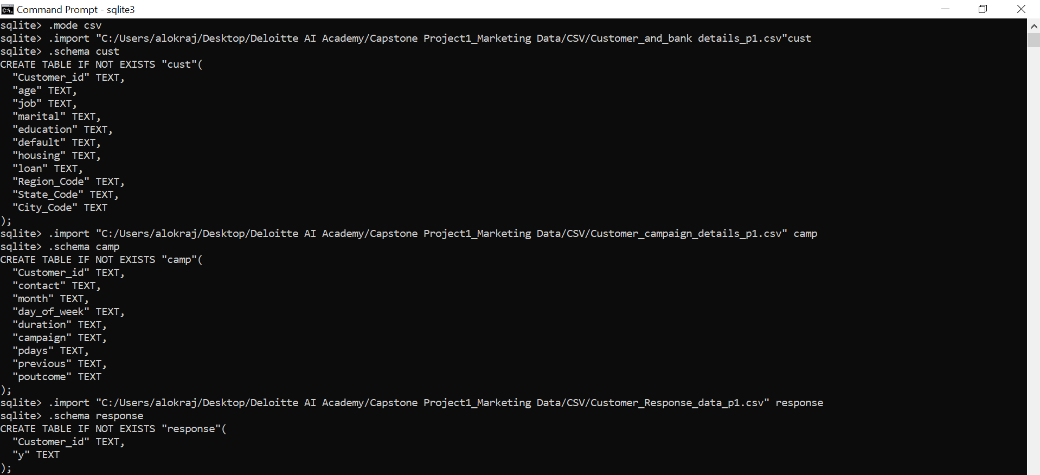

**\*\*\*\*\*\*\*\*\*\*\*\*\*\*\*\*\*\*\*\*\*\*Problem Solving\*\*\*\*\*\*\*\*\*\*\*\*\*\*\*\*\*\*\*\*\*\*\***

**Problem**: Generate the list of customers who has credit and has been contacted more than 2 times during the campaign.

**Query:**

SELECT cust.Customer_id,camp.previous FROM cust INNER JOIN camp ON cust.Customer_id=camp.Customer_id WHERE camp.previous>2;



**Output:**

25230,3

25604,3

32790,3

33539,3

33552,3

33590,3

33613,3

33626,4

33639,3

33701,3

33742,3

33959,3

34268,3

34371,3

34401,3

34403,3

34501,3

34633,3

34643,3

34668,3

34774,3

34816,3

34826,3

34831,3

34847,3

34848,3

34876,3

34877,3

34879,3

34903,4

34935,3

34938,3

35013,3

35016,3

35017,3

35023,3

35025,3

35028,3

35158,3

35175,3

35192,3

35260,3

35277,3

35286,3

35305,3

35307,3

35311,3

35334,3

35339,3

35340,3

35343,4

35361,3

35389,3

35397,4

35404,3

35428,4

35438,4

35562,3

35573,3

35574,4

35594,4

35629,3

35637,3

35643,3

35644,5

35655,4

35657,5

35679,4

35687,3

35688,4

35692,3

35694,5

35695,4

35699,4

35701,3

35704,4

35706,4

35708,3

35709,3

35711,3

35712,3

35714,5

35722,4

35727,3

35734,3

35738,3

35742,5

35746,3

35751,3

35755,3

35759,3

35763,3

35764,4

35770,5

35800,3

35804,3

35815,3

35821,4

35827,3

35830,3

35848,3

35862,4

35863,3

35866,3

35872,4

35875,3

35877,4

35879,5

35885,4

35896,4

35901,3

35931,3

35947,3

35969,4

35980,3

35988,3

35994,4

36000,3

36003,3

36004,3

36013,3

36027,3

36030,3

36035,3

36042,3

36044,3

36062,3

36081,4

36124,3

36134,3

36166,3

36178,3

36243,3

36252,4

36270,3

36286,3

36292,3

36299,3

36311,3

36313,4

36329,3

36335,4

36345,3

36347,3

36349,3

36352,3

36355,3

36359,3

36360,5

36369,4

36372,3

36375,6

36377,5

36380,4

36385,4

36390,4

36393,3

36394,3

36397,3

36398,6

36400,3

36411,6

36413,4

36417,5

36422,3

36429,3

36435,3

36441,4

36442,4

36443,3

36445,3

36448,3

36453,3

36457,3

36460,3

36470,3

36479,3

36482,4

36485,3

36486,3

36502,4

36522,4

36527,3

36546,3

36549,4

36552,3

36556,3

36558,4

36561,3

36563,4

36565,4

36569,3

36572,3

36582,4

36588,3

36589,3

36597,3

36607,3

36617,4

36636,3

36637,3

36638,3

36648,5

36652,4

36659,5

36660,5

36667,4

36670,3

36680,3

36681,4

36693,4

36711,3

36721,3

36727,5

36728,3

36730,3

36733,4

36751,3

36757,4

36759,4

36767,3

36771,3

36782,3

36790,3

36794,3

36796,3

36811,4

36818,3

36825,4

36832,3

36835,3

36838,3

36851,3

36856,4

36862,3

36866,3

36867,3

36868,3

36875,3

36877,3

36891,3

36917,3

36919,5

36926,3

36927,4

36931,3

36941,3

36943,4

36948,3

36953,3

36955,3

36965,3

36969,3

36972,3

36975,4

36982,3

36984,3

36986,7

36988,3

36989,4

36990,3

36993,6

36999,3

37000,3

37004,3

37005,3

37009,3

37023,4

37025,5

37032,3

37035,4

37043,4

37052,5

37058,4

37069,4

37073,6

37077,3

**Problem:** Generate the list of customers who has credit and has been contacted more than 2 times during the campaign and outcome of the campaign is successful.

**Query:**

SELECT cust.Customer_id,response.y,camp.previous FROM cust INNER JOIN response ON cust.Customer_id= response.Customer_id INNER JOIN camp ON cust.Customer_id=camp.Customer_id WHERE camp.previous>2 AND response.y= 'yes';



**Output:**

32790,yes,3

33613,yes,3

33626,yes,4

33639,yes,3

33742,yes,3

34268,yes,3

34401,yes,3

34403,yes,3

34501,yes,3

34816,yes,3

34826,yes,3

34831,yes,3

34847,yes,3

34848,yes,3

34876,yes,3

34877,yes,3

34879,yes,3

34903,yes,4

34935,yes,3

35013,yes,3

35023,yes,3

35025,yes,3

35260,yes,3

35286,yes,3

35305,yes,3

35307,yes,3

35311,yes,3

35334,yes,3

35340,yes,3

35343,yes,4

35361,yes,3

35389,yes,3

35397,yes,4

35404,yes,3

35562,yes,3

35573,yes,3

35594,yes,4

35629,yes,3

35644,yes,5

35655,yes,4

35657,yes,5

35679,yes,4

35687,yes,3

35688,yes,4

35692,yes,3

35695,yes,4

35699,yes,4

35704,yes,4

35706,yes,4

35708,yes,3

35709,yes,3

35711,yes,3

35712,yes,3

35714,yes,5

35722,yes,4

35727,yes,3

35738,yes,3

35742,yes,5

35759,yes,3

35763,yes,3

35770,yes,5

35827,yes,3

35862,yes,4

35863,yes,3

35866,yes,3

35872,yes,4

35877,yes,4

35879,yes,5

35885,yes,4

35980,yes,3

35988,yes,3

36000,yes,3

36003,yes,3

36004,yes,3

36013,yes,3

36035,yes,3

36081,yes,4

36124,yes,3

36134,yes,3

36166,yes,3

36243,yes,3

36270,yes,3

36286,yes,3

36292,yes,3

36329,yes,3

36335,yes,4

36345,yes,3

36347,yes,3

36349,yes,3

36352,yes,3

36355,yes,3

36359,yes,3

36372,yes,3

36375,yes,6

36380,yes,4

36385,yes,4

36393,yes,3

36394,yes,3

36397,yes,3

36398,yes,6

36400,yes,3

36417,yes,5

36429,yes,3

36435,yes,3

36441,yes,4

36442,yes,4

36443,yes,3

36445,yes,3

36448,yes,3

36453,yes,3

36457,yes,3

36460,yes,3

36470,yes,3

36479,yes,3

36482,yes,4

36485,yes,3

36552,yes,3

36572,yes,3

36582,yes,4

36597,yes,3

36607,yes,3

36617,yes,4

36636,yes,3

36638,yes,3

36659,yes,5

36667,yes,4

36670,yes,3

36680,yes,3

36681,yes,4

36693,yes,4

36711,yes,3

36721,yes,3

36727,yes,5

36728,yes,3

36757,yes,4

36767,yes,3

36782,yes,3

36790,yes,3

36832,yes,3

36856,yes,4

36866,yes,3

36867,yes,3

36868,yes,3

36875,yes,3

36877,yes,3

36891,yes,3

36919,yes,5

36926,yes,3

36927,yes,4

36931,yes,3

36953,yes,3

36955,yes,3

36965,yes,3

36969,yes,3

36982,yes,3

36989,yes,4

37000,yes,3

37023,yes,4

37025,yes,5

37052,yes,5

37058,yes,4

37073,yes,6

37077,yes,3

**Problem:** Generate the list of customer who has credit and has been contacted more than 2 times during the campaign and outcome of the campaign is failure.

Query:

SELECT cust.Customer_id,response.y,camp.previous FROM cust INNER JOIN response ON cust.Customer_id= response.Customer_id INNER JOIN camp ON cust.Customer_id=camp.Customer_id WHERE camp.previous>2 AND response.y= 'no';



Output:

25230,no,3

25604,no,3

33539,no,3

33552,no,3

33590,no,3

33701,no,3

33959,no,3

34371,no,3

34633,no,3

34643,no,3

34668,no,3

34774,no,3

34938,no,3

35016,no,3

35017,no,3

35028,no,3

35158,no,3

35175,no,3

35192,no,3

35277,no,3

35339,no,3

35428,no,4

35438,no,4

35574,no,4

35637,no,3

35643,no,3

35694,no,5

35701,no,3

35734,no,3

35746,no,3

35751,no,3

35755,no,3

35764,no,4

35800,no,3

35804,no,3

35815,no,3

35821,no,4

35830,no,3

35848,no,3

35875,no,3

35896,no,4

35901,no,3

35931,no,3

35947,no,3

35969,no,4

35994,no,4

36027,no,3

36030,no,3

36042,no,3

36044,no,3

36062,no,3

36178,no,3

36252,no,4

36299,no,3

36311,no,3

36313,no,4

36360,no,5

36369,no,4

36377,no,5

36390,no,4

36411,no,6

36413,no,4

36422,no,3

36486,no,3

36502,no,4

36522,no,4

36527,no,3

36546,no,3

36549,no,4

36556,no,3

36558,no,4

36561,no,3

36563,no,4

36565,no,4

36569,no,3

36588,no,3

36589,no,3

36637,no,3

36648,no,5

36652,no,4

36660,no,5

36730,no,3

36733,no,4

36751,no,3

36759,no,4

36771,no,3

36794,no,3

36796,no,3

36811,no,4

36818,no,3

36825,no,4

36835,no,3

36838,no,3

36851,no,3

36862,no,3

36917,no,3

36941,no,3

36943,no,4

36948,no,3

36972,no,3

36975,no,4

36984,no,3

36986,no,7

36988,no,3

36990,no,3

36993,no,6

36999,no,3

37004,no,3

37005,no,3

37009,no,3

37032,no,3

37035,no,4

37043,no,4

37069,no,4

**Problem:**  Generate the list of customer who has credit and and has been contacted more than 2 times during the campaign and outcome of the campaign is failure and who have been contacted in the month of June and also display the day contacted.

**Query:**

SELECT cust.Customer_id,response.y,camp.previous,camp.month,camp.day_of_week FROM cust INNER JOIN response ON cust.Customer_id= response.Customer_id INNER JOIN camp ON cust.Customer_id=camp.Customer_id WHERE camp.previous>2 AND response.y= 'no' AND camp.month='jun';



**Output:**

